Оказали помощь пожилой женщине

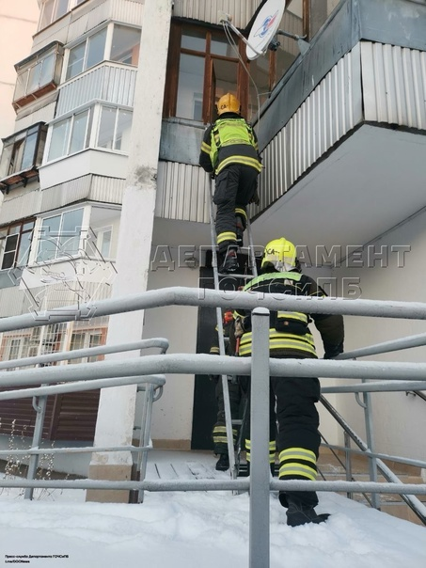

Утром 7 января сотрудники службы поискового и аварийно-спасательного обеспечения Московского авиацентра выехали в район Южное Бутово: на улице Южнобутовская помощь потребовалась женщине 85 лет.
Хозяйка квартиры упала и не могла самостоятельно подняться.
По прибытии спасатели проникли в помещение с помощью трехколенной лестницы через окно.
Специалисты перенесли пожилую женщину на кровать. К счастью, при падении, она не пострадала, от вызова скорой помощи отказалась.
Напоминаем - не оставляйте пожилых родственников на долго без присмотра.

